IMI HEIMEIER Ersatz-Knebel Globo DN 40 - 50 für Globo H, P und P-S

IMI Hydronic Engineering Deutschland

Eigenschaften

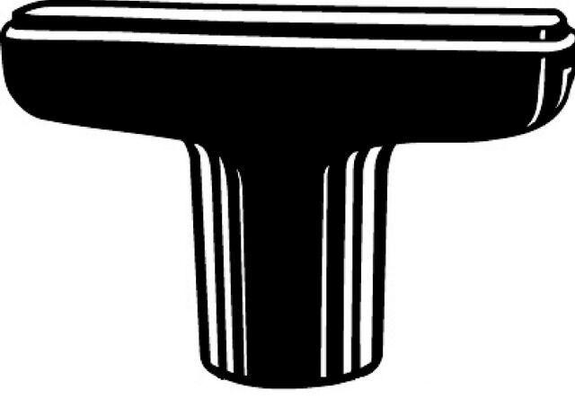

GTIN:

4024052124015

HAN:

0600-06.520

Nenndurchmesser DN

DN 40, DN 50